**Проект «Праздник одной мелодии»**

**«Маленькой елочке холодно зимой»**

Учителя (преподаватели) музыкально-теоретических дисциплин (сольфеджио)

Дыгодюк Н.В. и Смирнова Е.А.

Ученики 2 класса ГБОУ школа «Тутти» 17.12.2015

1. Конкурс рисунков «Елочка - Музыкальный знак»

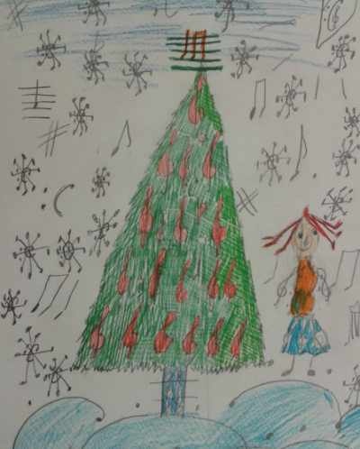 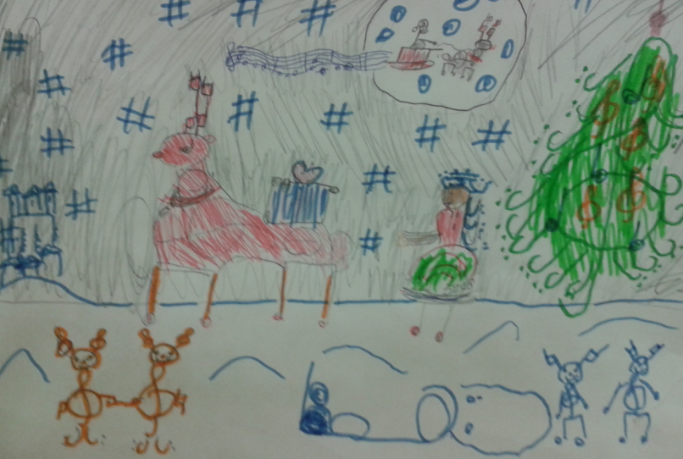

1. Диктант-исправление ошибок.

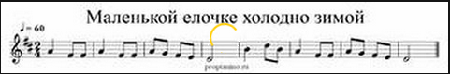

Маленькой елочке  
Холодно зимой,  
Из лесу елочку  
Взяли мы домой.

Сколько на елочке  
Шариков цветных,  
Розовых пряников,  
Шишек золотых!

Встанем под елочкой  
В дружный хоровод.  
Весело, весело  
Встретим Новый год!»

<http://chudesenka.ru/mp3-2/malenkoy_elochke_holodno_zimoy.mp3>

Слушаем песню, а затем исправляем ошибки, сделанные педагогом в записи мелодии на доске.

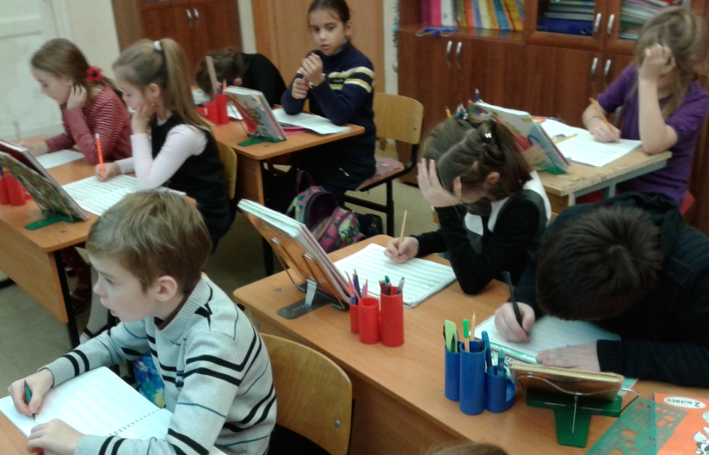

1. Дополнительное теоретическое задание – найти и обозначить (б3, м3) терции в мелодии.
2. «Маленькой елочке не холодно зимой» - смотрим видео, определяем размер песни.

<http://yandex.ru/video/search?filmId=h5yDOW-i0Cw&text=%D0%BC%D0%B0%D0%BB%D0%B5%D0%BD%D1%8C%D0%BA%D0%BE%D0%B9%20%D0%B5%D0%BB%D0%BE%D1%87%D0%BA%D0%B5%20%D1%85%D0%BE%D0%BB%D0%BE%D0%B4%D0%BD%D0%BE%20%D0%B7%D0%B8%D0%BC%D0%BE%D0%B9&redircnt=1450165745.1&path=wizard&parent-reqid=1450165661001445-8877706678895819722127127-man1-3577>

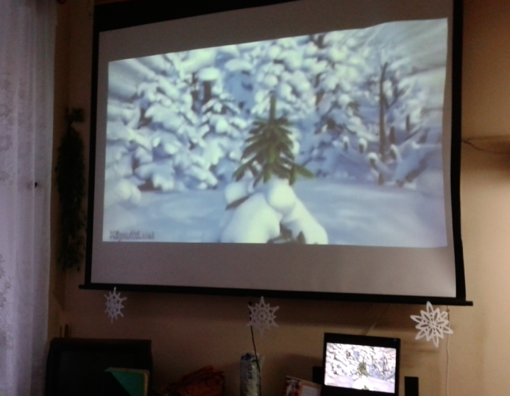

– исполнение с оркестровым аккомпанементом (ритмическое остинато).

